1. Умножение и деление обыкновенных дробей
1). 2). 3). 4).
5). 6). 7). 8).
9). 10).
2. Умножение и деление смешанных чисел
1). 2). 3). 4).
5). 6). = 7). = 8). =
9). = 10). =
3. Все действия с обыкновенными дробями
1). = 2). = 3). =
4). 5).
6). 7).
8). 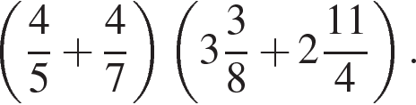 9). 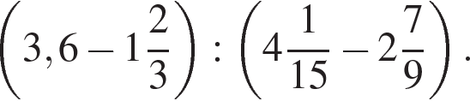
10). 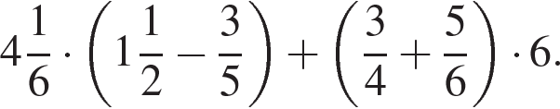

4. Найти неизвестный член пропорции
1). 6 : 5 = х : 75 2). 3).
4). 5). 7 : 8 = у : 96 6).
7). 8). 9). 8 : 7 = а : 56
10).

5. Дробные выражения № 701

6. Задачи № 791,792,795,796,817,818

7. Уравнения № 545

еоретические вопросы
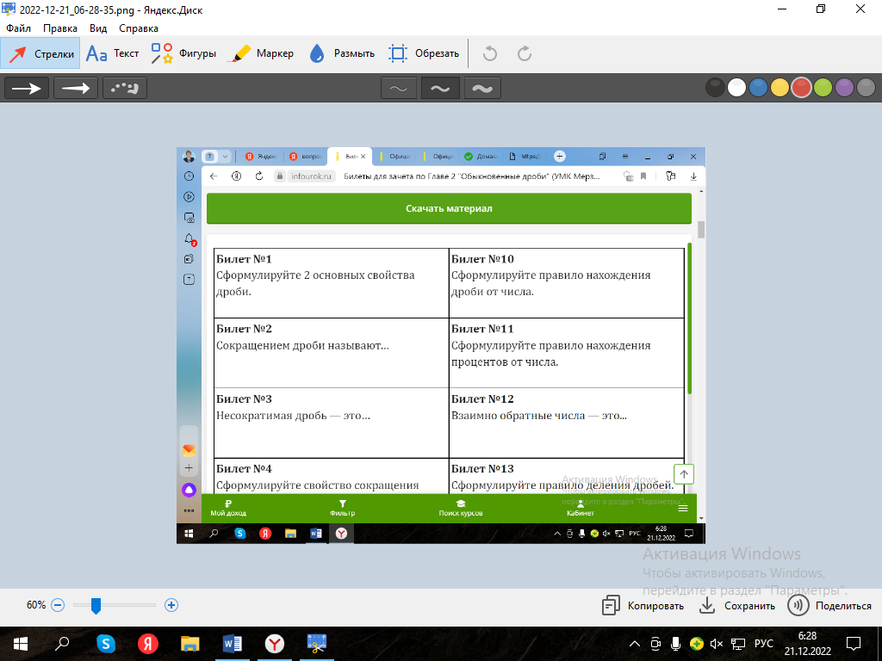
В билете 12, кроме определения, еще объяснить как записать число, обратное натуральному и число, обратно смешанному числу. ***(билеты 5,6,7,8 и 17 внизу замена)

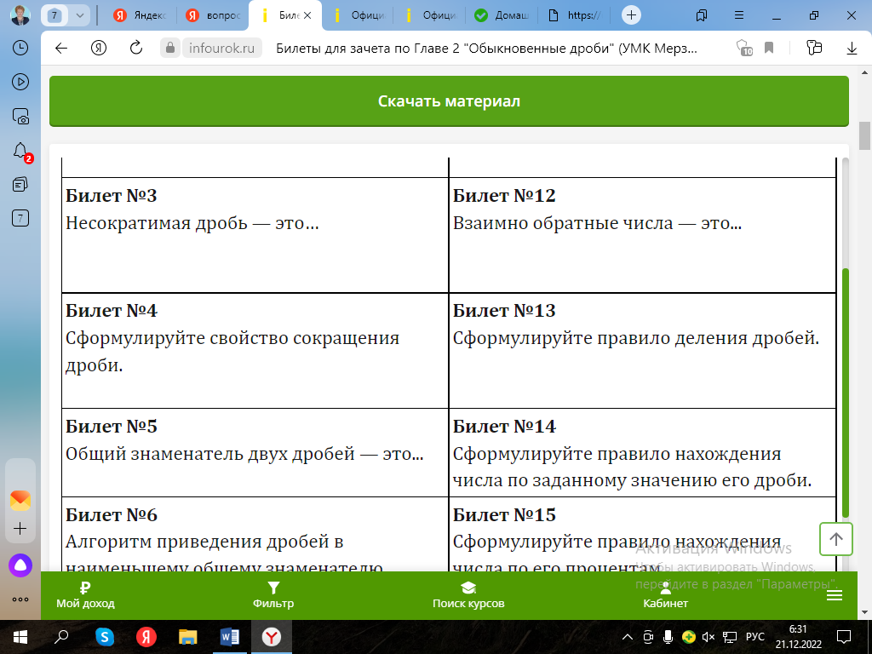
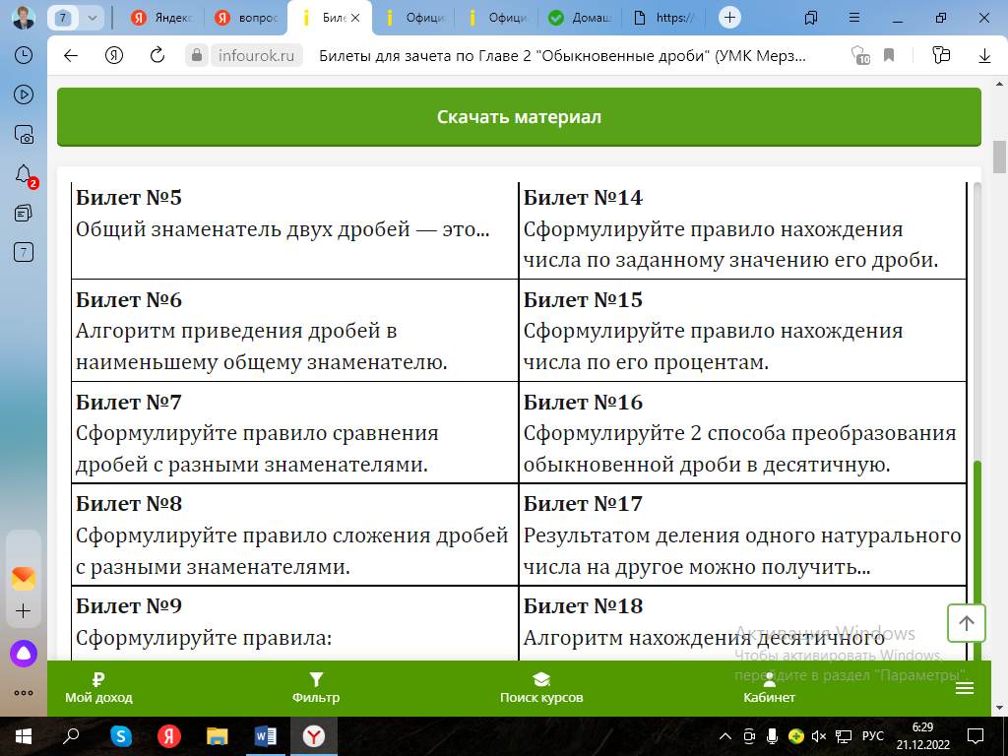
Билет 9  Сформулируйте правило:  -умножения дроби на число,  -умножение двух дробей | Билет 18  Правило умножения смешанного числа на натуральное
Билет №5  Окружность. Длина окружности | Билет № 6  Круг. Площадь круга
Билет №7  Отношения | Билет №8  Пропорция. Определение, основное свойство пропорции
Билет №17  Прямо пропорциональные величины,примеры, обратно пропорциональные величины, примеры | Билет № 19  Отношения
Билет №20  Масштаб. Определение. Чему равен масштаб чертежа, если на нем детали увеличены в 5 раз? Уменьшены в 50 раз? | Билет №21  Дробные выражения, способы решения

